Муниципальный этап всероссийской олимпиады школьников
по физике
2016-2017 учебный год
10 класс
Задача 1. В момент, когда опоздавший пассажир вбежал на платформу, мимо нег за время t₁ прошел предпоследний вагон поезда. Последний вагон прошел мимо пассажира за время t₂. На сколько времени пассажир опоздал к отходу поезда? Поезд движется равноускорено, длина вагонов одинаковая.
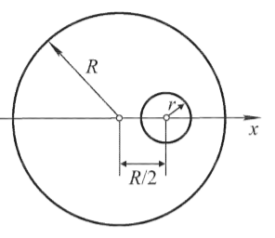
Задача 2. На горизонтальной поверхности стоит массивный штатив массы M =1 кг, на котором укреплен невесомый блок. На концах невесомой и нерастяжимой нити, перекинутой через блок, подвешены грузы массой m₁=0,2 кг и m₂=0,8 кг соответственно. Пренебрегая трением, найдите силу, с которой основание штатива давит на поверхность.
Задача 3. В однородном тонком диске радиуса R вырезано отверстие радиуса r<R/2, центр которого находится на расстоянии R/2 от центра диска. На каком расстоянии x от центра диска находится центр масс этой системы.
Задача 4. Некоторая установка, выделяющая мощность N=30 кВт, охлаждается проточной водой, текущей по спиральной трубке диаметром d=15 мм. При установившемся режиме проточная вода нагревается на ΔТ=15 °С. Определить скорость воды, предполагая, что вся выделяемая мощность идет на нагрев воды.
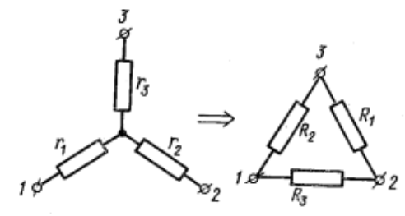
Задача 5. Какими должны быть сопротивления r₁, r₂ и r₃ для того, чтобы составляенную из них «звезду» можно было бы включить вместо «треугольника», составленного из сопротивлений R₁, R₂ и R₃?

